**1. strlen(): Lấy độ dài của một chuỗi**

* Mô tả: Hàm strlen() trả về độ dài của một chuỗi, tức là số lượng ký tự trong chuỗi bao gồm cả khoảng trắng.
* Cú pháp: **strlen(string $string): int**

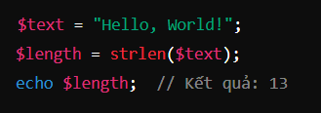

1. **substr(): Trích xuất một phần của chuỗi**

* Mô tả: Hàm substr() dùng để trích xuất một phần của chuỗi, bắt đầu từ vị trí được chỉ định và có độ dài xác định.
* Cú pháp: **substr(string $string, int $start, int $length = ?): string**

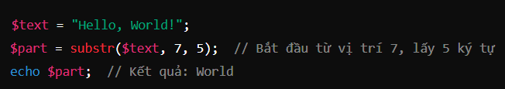

1. **strpos(): Tìm vị trí của một chuỗi con bên trong chuỗi**

* Mô tả: Hàm strpos() trả về vị trí xuất hiện đầu tiên của một chuỗi con bên trong một chuỗi lớn hơn. Nếu không tìm thấy, hàm sẽ trả về false.
* Cú pháp: **strpos(string $haystack, string $needle, int $offset = 0): int|false**

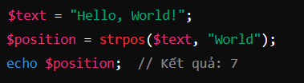

1. **str_replace(): Thay thế chuỗi con trong chuỗi**

* Mô tả: Hàm str_replace() tìm kiếm một chuỗi con trong chuỗi và thay thế nó bằng một chuỗi khác.
* Cú pháp: **str_replace(mixed $search, mixed $replace, mixed $subject, int &$count = null): mixed**

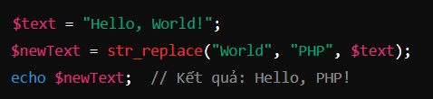

1. **strtolower() và strtoupper(): Chuyển đổi chuỗi thành chữ thường hoặc chữ hoa**

* Mô tả:
  + strtolower() chuyển đổi tất cả các ký tự trong chuỗi thành chữ thường.
  + strtoupper() chuyển đổi tất cả các ký tự trong chuỗi thành chữ hoa.
* Cú pháp:
  + **strtolower(string $string): string**
  + **strtoupper(string $string): string**

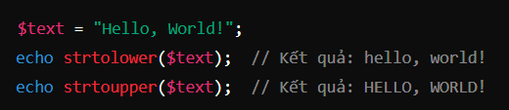

1. **trim(): Loại bỏ khoảng trắng ở đầu và cuối chuỗi**

* Mô tả: Hàm trim() loại bỏ các ký tự khoảng trắng hoặc các ký tự khác được chỉ định (như "\t\n\r\0\x0B") ở đầu và cuối chuỗi.
* Cú pháp: **trim(string $string, string $characters = " \n\r\t\v\x00"): string**

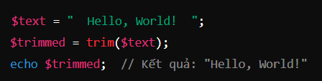

1. **explode(): Chuyển chuỗi thành mảng**

* Mô tả: Hàm explode() tách một chuỗi thành các phần tử của một mảng, sử dụng một ký tự hoặc chuỗi khác làm dấu phân cách.
* Cú pháp: **explode(string $delimiter, string $string, int $limit = PHP_INT_MAX)**: array

